湖南第一师范学院
网络自主缴费平台操作指南

移动缴费平台
湖南非税征管服务平台移动缴费平台为湖南用户提供非税移动缴费服务。用户只需关注湖南非税征管服务平台的微信公众号、支付宝生活号，就能通过手机完成相关缴费业务，比如教育学费、交通违章、质监、工商等。

支付宝生活号二维码 微信公众号二维码
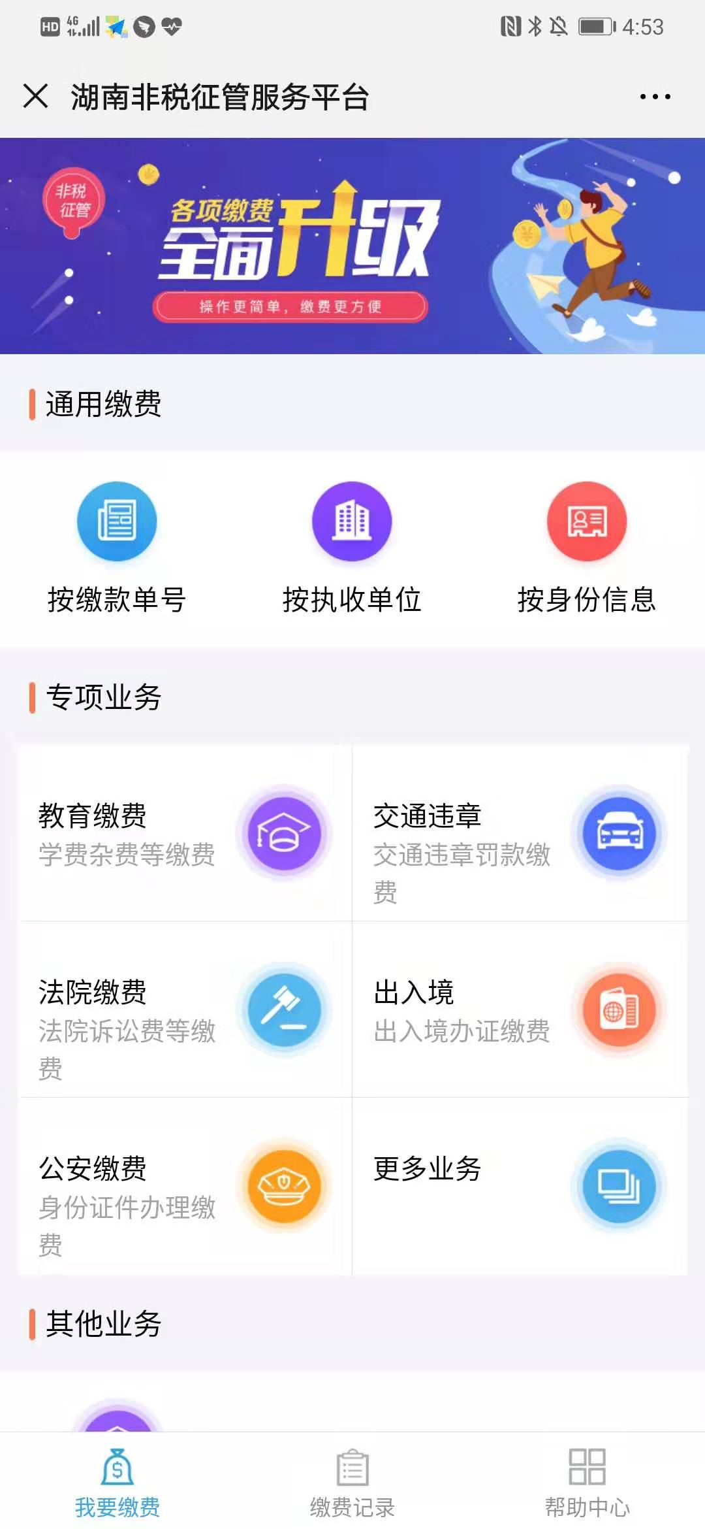
湖南非税征管服务平台界面

教育缴费
用户选择教育缴费入口，进入教育缴费界面，用户需选择地区（湖南省本级）和学校（湖南第一师范学院），再输入身份证信息、查询信息进行查询，查询界面如下图：缴费类别（考试费）

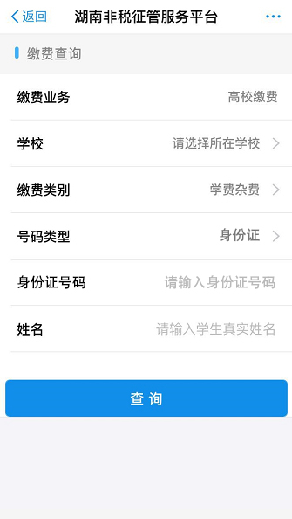

查询缴费信息界面如下图，查询结果中，可能存在一条或多条代缴记录，用户可以选择其中一条或多条进行缴费，同时也可以修改缴费金额，只缴部分费用（已办理助学贷款的学生缴纳除学费和住宿费以外的其他费用），底部实时计算选择缴费总额信息，缴费信息界面如下图。
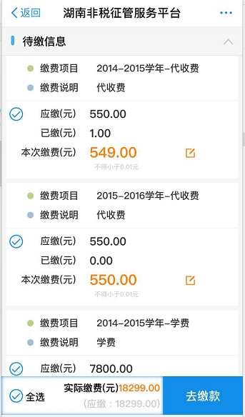
用户选择好缴费项目后，点击去缴费，即跳转到订单支付界面，订单需在30分钟内完成，订单支付界面如下图：
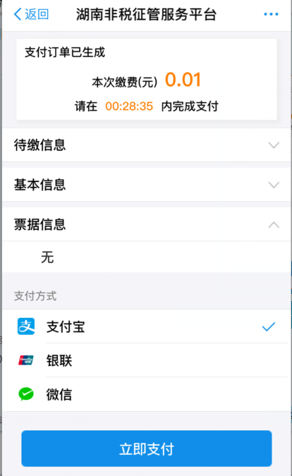
用户可以点击待缴信息、基本信息、票据信息查看详细信息，确认无误后，选择支付宝、银联、微信其中一种支付方式，完成支付。支付完成后，跳转至支付成功界面，即完成支付，支付成功界面如下图：
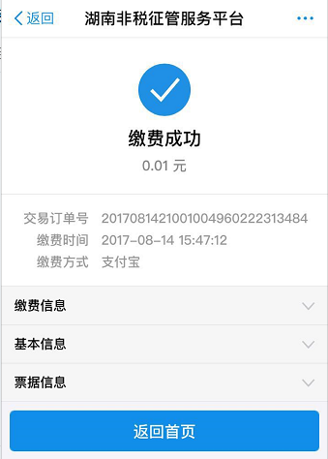

缴费记录
用户点击首页底部的缴费记录，即可以查看通过平台缴费的所有记录，点击某一条记录，及可查看记录的详细信息。
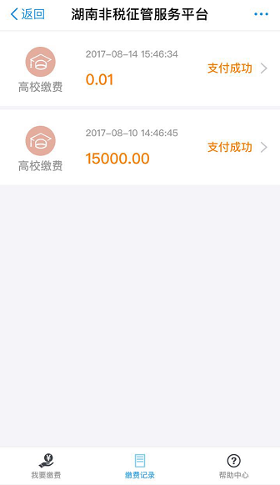

帮助中心
